谈谈无触点稳压器的可靠性

产品的可靠性指标是其质量属性中极为重要的部分。产品的可靠性越高，所需维修保养的费用就越低，从而可尽量减少用户的开支，并保证用户设备的正常运行。同时，只有具有高可靠性的产品，才能在市场上具有真正的竞争力。

- 无触点稳压器产品可靠性的现状
在现代电源领域，要保证电源装置能做到精密地控制和可靠地运行，必须采用电力电子技术，在装置中使用电力半导体器件（可控硅）。电力半导体器件具有效率高、控制性能好、体积小、重量轻、使用可靠等许多优点。因此，采用电力电子技术对电力稳压器进行升级换代，已是大功率电力稳压器的主要发展方向。
上海潘登新电源公司于1999年起，针对市场对新一代大功率稳压电源的需求，投入大量研发经费和技术力量，结合自身十几年电力稳压器生产经验，对传统的大功率补偿式电力稳压器进行升级换代改造，终于研制成功DBW5/SBW5型系列大功率无触点补偿式电力稳压器，率先填补了市场空白，并获得国家知识产权局的专利授权。
经中科院技术文献情报中心确认，“潘登”无触点稳压器多项技术属国内外首创，其整体技术达到了国际同类产品的先进水平。该产品整机无机械操作、无碳刷接触、无噪声调压、无瞬间断电、三相全部分调，响应速度极快，带雷电浪涌防护及具备所有的保护功能，工作稳定可靠，使稳压器实现了长期免维护。容量已做到2000KVA,补偿范围可达±50%，且效率高、运行可靠，系新一代绿色环保节能产品，经信息产业部产品质量监督检验中心对该产品进行检验，认定是目前国内最先进、容量最大的无触点稳压器。
随着无触点稳压器逐步被市场和用户认可，众多稳压器厂家随后也陆续推出结构各不相同的无触点稳压器。由于主电路结构的不同，它们的性能差异往往比较大；加之某些厂家在技术上投入不够，研究不深；对无触点稳压器的关键器件——可控硅模块的性能、应用也缺乏足够的试验和了解；甚至极个别厂家还存在偷工减料，在元器件的选择上以旧充新，以次充好的行为。凡此种种原因，最后集中反映在产品的可靠性上，造成很多厂家的无触点稳压器性能极不稳定，使用可靠性很差，时间一长，致使许多用户形成一种误解，认为目前市场上的无触点稳压器都不可靠，都不能用，最后都不敢买。

二、“潘登”无触点稳压器与其它无触点稳压器的比较
为澄清广大用户的一些误解，我们将市场上的无触点稳压器给大家作一些分析。
不同主电路结构的无触点稳压器，主要区别在于补偿电压的调节方式上，它直接关系到稳压器的工作可靠性、动态响应、稳压精度、稳压范围、最大容量、波形失真等性能指标。
目前市场上的无触点稳压器的主电路大致可分为以下三种类型：

1、自耦调压补偿式（上海潘登新电源公司专利技术）
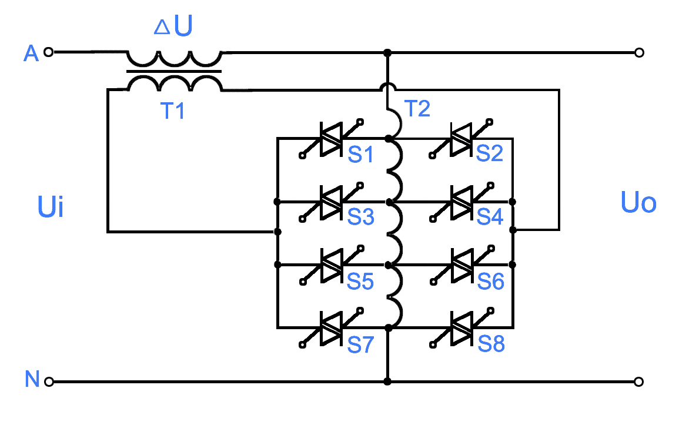

此种结构通过控制双向可控硅的通断，来切换自耦变压器的抽头，从而改变补偿变压器补偿电压的大小和极性，达到稳定输出电压的目的。
主要优点
(1)、由于采用自耦变压器抽头分级调压，既降低了双向可控硅的通断电压（由220V降至200V以下），又能抑制换档时产生的浪涌电流（自耦变压器自身就是一个大功率的电抗器），因而大大地提高了双向可控硅的工作可靠性。
(2)、由于控制电路中采用了“互锁隔离”技术（上海潘登新电源公司专利技术），彻底解决了外界干扰造成双向可控硅误动作而产生的环流问题，有效的避免了可控硅器件的损坏。
(3)、由于控制部分主要采用模拟集成电路，因而对恶劣电网环境的适应能力很强。

2、自耦式
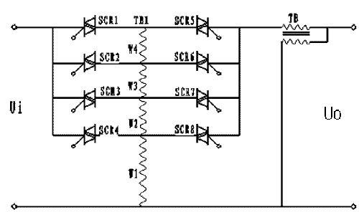

此种结构的无触点稳压器，是通过控制双向可控硅的通断，来直接改变自耦变压器的变比，从而达到稳定输出电压的目的。
主要缺点
由于可控硅直接串接在主电路中，负载电流全部从可控硅中流过，负载电流中的瞬变、波动极易损坏可控硅；而长期通过大电流产生很大热量，也使可控硅工作在恶劣的工况下，性能劣化，可靠性变差。
另外，采用这种结构来做大容量的稳压器，可控硅容量也需选得很大，这给可控硅余量系数的确定、可控硅散热设计均造成很大的困难，极易引起可靠性变差。

相对于自耦式，“潘登”无触点稳压器的优点为：
由于“潘登”无触点稳压器的可控硅不在负载电流的主通路，只是接在调压回路中，通过的电流不大，只有负载电流的几分之一，甚至十几分之一，二十几分之一，所以器件的余量系数可从容选择，工作时发热也不厉害，可控硅能长期可靠工作；同时稳压器的容量也可以做得很大（目前已能生产的最大容量为2000KVA）。

3、纯补偿式
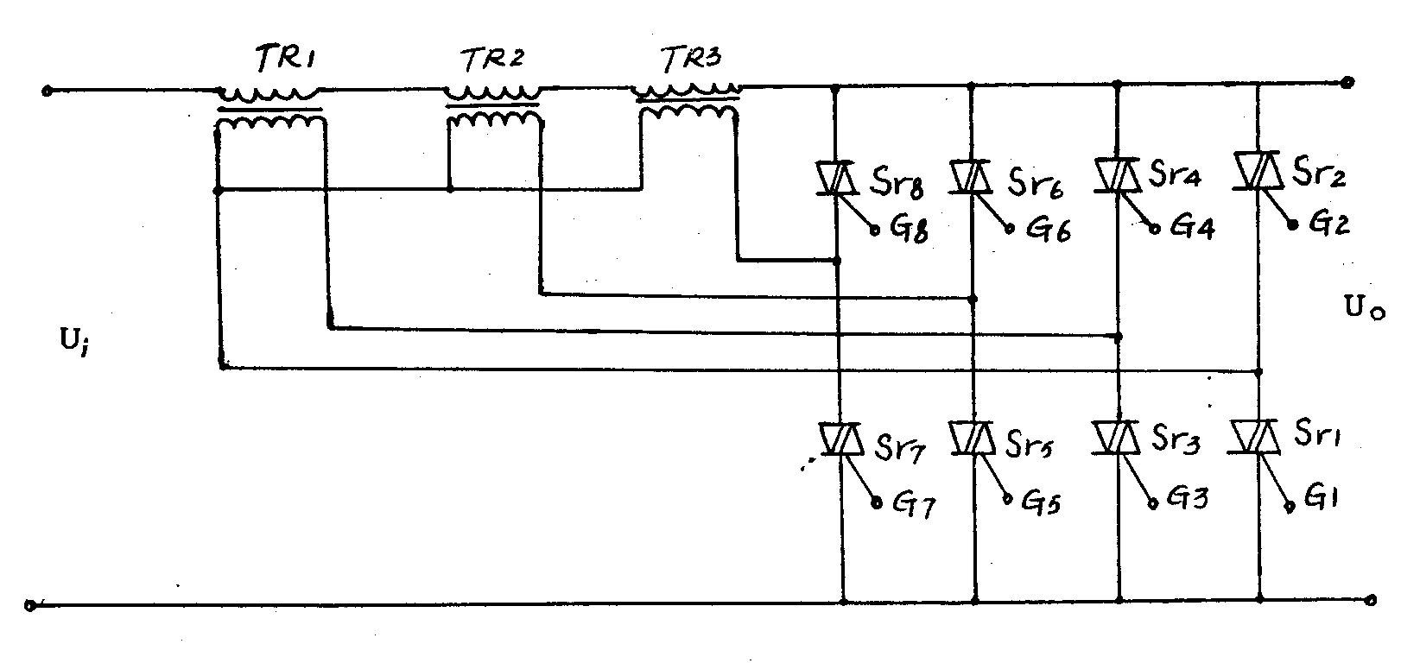

此种结构是通过双向可控硅的通断, 控制补偿变压器组合的投入、退出或改变极性，从而达到稳定输出电压的目的。
主要缺点
可控硅通过桥臂形式，直接接在相线与零线之间（220V），因而工作电压高，换档时产生的浪涌电流大，极易损坏可控硅；同时，这种电路在可控硅误导通时，很容易造成相线与零线之间短路，瞬间就会烧毁可控硅，故其可靠性很差。

相对于纯补偿式，“潘登”无触点稳压器的优点为：
由于“潘登”无触点稳压器的可控硅网络位于补偿变压器的输出侧，且又经过自耦变压器的降压，则既降低了可控硅的通断电压（由220V降至200V或更低），又能抑制换档时产生的浪涌电流 （自耦变压器自身就是一个大功率的电抗器），因而大大地提高了可控硅的工作可靠性和抗干扰能力。

三、“潘登”无触点稳压器在增强可靠性方面采取的措施
为保证产品具有高可靠性，上海潘登新电源公司采用了一整套科学的方法，下面仅就我们在“可靠性设计”、“可靠性增长”、“可靠性管理”等几个主要方面采取的措施进行介绍。
  - 可靠性设计措施
（1）、降额设计
为降低失效率，提高产品可靠性，我们在主要元器件参数的选择方面，有针对性的适当采用了“降额设计”的方法。如，对可控硅模块容量，我们已按3～5倍通态平均电流I_{TAV}来选择，这相当于在通常使用的设计余量系数的基础上，又增加了一倍。从而使影响无触点稳压器可靠性的关键环节得到加强，大大提高了产品的可靠性。
（2）、电磁兼容设计
为防止因稳压器工作现场电磁环境影响而引起的错误或失效，我们采取了不少消除和减少干扰的措施。如，我们采用目前世界上最先进的美国JOSLYN公司的MOV矩阵技术，有效地抑制了可控硅工作期间产生的浪涌尖峰（我公司是美国JOSLYN公司浪涌防护产品在中国的总代理）。另外，我们还加强了电源滤波设计，提高了系统的抗干扰能力。
（3）、散热设计
在散热设计方面，我们经过数年的摸索改进，设计出一套合理的散热措施和适用的散热数据，有效的降低了可控硅器件及机箱内的温升，大大减少了因过热引起的可控硅器件性能劣化和失效。

  - 可靠性增长措施
对于无触点稳压器，我们十分重视不断改正产品设计和制造中的缺陷，不断提高产品可靠性。从1999年第一台产品出厂至今，我们不断跟踪用户的使用情况，结合售后服务的反馈信息，不断分析研究故障来源以及潜在的故障隐患，及时加以改进，并确保在修正设计时不会引进新的故障源。
在产品设计和修正设计阶段，我们做过大量的试验，并一直坚持采用试验的方法来检查故障源，争取在产品设计阶段就将故障隐患予以解决。

  - 可靠性管理措施
上海潘登新电源公司严格按照ISO9000国际质量认证体系进行产品质量管理，对产品生产过程、使用过程中发生的故障和缺陷，建立了一整套完整的采集、整理、反馈、分析、处理系统，从制度上对提高产品的可靠性提供了十分有力的保障。

此外，我们在可控硅、变压器等主要器件、部件的选用上，也都进行了严格的质量控制。如，对可控硅模块，我们加强了对通态峰值电压V_{TM}的筛选，尽量将器件温升控制在较低的范围内；对可控硅门极工艺也提出了更高的要求。对主、副变压器，我们也采用了损耗小、温升低、效率高的环形变压器结构。
通过几年的努力，“潘登”无触点稳压器的可靠性不断得到提高，至今，产品的平均无故障运行时间已可达10万小时。

四、关于单片机控制的无触点稳压器
目前市场上的无触点稳压器，很多都采用单片机来构建控制系统。单片机技术固然优点不少，相对比较先进，但它也有弱点，即抗干扰处理比较复杂、困难。而对于大功率电力稳压器，其工作环境尤其是电磁环境往往比较恶劣，所以电路结构和控制系统，应力求简洁可靠，尤其抗干扰能力要强，才能保证一个较高的工作可靠性。如果为追求时尚，不分场合的盲目应用单片机技术，将是得不偿失的。
因此，我们认为，如果对稳压器的主要性能指标没有多大的改进，还是要慎重对待单片机技术在无触点稳压器中的应用。

五、综述
过去市场上的电力稳压器大多是机械碳刷型的，而使用碳刷和机械传动，必定会产生工作寿命短、响应速度慢、碳刷接触面小而影响输出电流、碳刷磨损快需要经常维护、更换等许多缺点和问题，因此，无触点稳压器，已是大多数用户的必然选择。随着生产厂家技术、工艺水平的不断改进，无触点稳压器的工作可靠性不断提高，同时也随着用户对该产品认识的不断深入，无触点稳压器一定会有一个更好的市场前景。
上海潘登新电源公司生产的“潘登”无触点稳压器，现已广泛应用于广电、通信、电力、石油化工、数控机床、印刷设备、各类制造业设备、医疗设备等各行各业。尤其是大容量的无触点稳压器，我们更是遥遥领先于同行。 2002年，我们率先制造出全国第一台1200KVA无触点稳压器，并通过了信息产业部的检验，在通信行业成功应用；近几年，又陆续生产出1400KVA、1600KVA、2000KVA无触点稳压器，在电力行业、印刷行业、烟草行业成功应用。这一系列“全国第一”的记录一直保持到现在，且至今无人能破！可以自豪地说：我们的专利产品一直被人模仿，我们的无触点技术从未被人超越！
目前，“潘登”无触点稳压器已远销土耳其、印度、朝鲜、东南亚各国，在广大国内外用户中建立起了良好的信誉，其很高的工作可靠性也获得了大家的一致好评！

